|  |  |
| --- | --- |
|  | **2012** |
|  |  |

|  |
| --- |
| **[** **Protocolo para control de administración del riesgo en la gestión Administrativa Financiera de la Corte Suprema de Justicia ]** |
| ASUNCIÓN - PARAGUAY |



**INTRODUCCIÓN**

El presente documento ha sido realizado en marco del programa “MAS JUSTICIA” y está conformado por un compendio de normas y procedimientos que definen los pasos a seguir para la aplicación de *criterios de control* sobre la administración del riesgo para los procesos administrativos financieros considerados críticos para la calidad de gestión de la Corte Suprema de Justicia (CSJ).

El mismo fue elaborado participativamente con el equipo de trabajo de la Dirección de Contraloría interna, indica los fundamentos, responsables y pasos del control integral que debe realizarse sobre la “administración del riesgo” del área responsable de lograr el producto, hasta el registro y certificación del mismo y su calificación final.

Facilita la implementación de acciones operativas tendientes a mejorar la administración de riesgo sobre el uso de los recursos públicos, por parte de las instituciones del Estado, en este caso en particular del Sistema de Administración de la CSJ.

Pretende describir la lógica del proceso de registro de ingreso de expedientes a la Dirección de Contraloría, distribución interna, evaluación de los puntos críticos identificados para cada circuito del proceso, de igual manera la metodología en los nuevos controles internos destinados a medir los niveles de calidad en cuanto a la pertinencia, vigencia y autenticidad de un producto a lograr en el flujo de un proceso y/o sus circuitos.

Se espera que este soporte informativo, se constituya en una herramienta que oriente acabadamente en los métodos y procedimientos para la correcta aplicación de las nuevas herramientas administrativas de control interno en las áreas de la Dirección de Contraloría Interna, este documento describe los principios, métodos y procedimientos que facilitan la calificación de cada “expediente controlado” sobre un nivel optimo esperado conforme a la norma, procedimientos establecidos y tecnologías de la información disponibles.

Esta calificación es orientadora, y contribuirá al mejoramiento de los puntos críticos dados por la vulnerabilidad del proceso /circuito y las amenazas al logro de los productos esperados en términos de resultados.

Su sistematización permitirá identificar las fortalezas y deficiencias en forma individual, pues cada expediente obtendrá una calificación integral y general, la información consolidada demostrará en términos numéricos, aquellos circuitos o procesos que por su frecuencia de calificación global, merecen un mejor y mayor control de riesgo por parte de sus operadores.

Este instrumento fue elaborado conforme a “los principios” de administración de riesgo en la calidad de la gestión administrativa financiera de organismos estatales, su operatividad fue ajustada a la realidad institucional y su capacidad de respuesta a los nuevos desafíos.

Estos, están condicionados a la necesidad de mayor rigurosidad conceptual en la aplicación de los controles internos, mayor transparencia en la gestión del uso de lo público y mayor acceso a la información consolidada para la toma de decisiones a nivel interno y su entorno.

1. **DEFINICION Y CRITERIOS APLICADOS AL CONTROL, EVALUACION Y CERTFICACION SOBRE LA CALIDAD EN LA ADMINISTRACION DEL RIESGO**

Administrar el riesgo significa: planear, organizar, dirigir y ejecutar tanto procesos como actividades conducentes a asegurar que la Corte Suprema de Justicia, este protegida apropiadamente contra los riesgos que podrían afectarla en el manejo de los recursos públicos en procesos administrativos financieros.

**1.1 NORMAS GENERALES DEL PROCESO**

* 1. Se entiende que la *Contraloría Interna*, en su rol de ejecutor de las políticas institucionales relacionadas con el control en la administración del riesgo por parte de los responsables de la institución en materia administrativa financiera, despliega un conjunto de procesos, circuitos y actividades tendientes a orientar, asesorar, evaluar y dinamizar las acciones destinadas a su identificación, mapeos y calificación.
  2. Que para operativizar las políticas de control sobre la administración del riesgo y evaluar los resultados individuales y generales es menester establecer una metodología de trabajo compatible con las políticas del MECIP instaladas en la institución. Y que estas fortalezcan las acciones de *Auditoría Interna*, integrando nuevos elementos de evaluación de los riesgos en materia administrativa financiera.
  3. Que el nuevo método de trabajo será aplicado conforme a los roles de la Contraloría Interna y los procesos establecidos en la actualidad, adicionando al control operativo, el control conceptual sobre puntos críticos relacionados a los productos y resultados esperados para cada tipo de proceso controlado.
  4. El control se realizará considerando: *Pertinencia.***, l**as evidencias identificadas demuestran que el proceso controlado por el área responsable ha sido oportuno y asertivo, *Vigencia o actualidad***, l**as evidencias demuestran que se han cumplido los aspectos operativos, tecnológicos y normativos que regulan el proceso y *Autenticidad***, l**os documentos analizados contienen los elementos que demuestran su autenticidad y legalidad establecida por la norma.
  5. Para la acaba comprensión de los métodos que serán utilizados, la Dirección de Contraloría Interna, desplegara acciones de sensibilización y capacitación de los operadores administrativos relacionados con los procesos a los cuales se aplicaran los nuevos criterios de control interno.
  6. **RESPONSABLES DEL PROCESO**
* Dirección de Contraloría Interna
  1. **DOCUMENTOS QUE INTERVIENEN EN EL PROCESO**
* Circulares de la Dirección de Contraloría Interna

1. **METODOLOGIA PARA CALIFICACION Y APLICACIÓN DE ESTANDARES DE RIESGO**

Valorar conforme a la vulnerabilidad del proceso y sus amenazas los niveles de riesgo en la gestión administrativa financiera de la CSJ y calificarlos regularmente en cada expediente que sea sometido a él.

* 1. **NORMAS GENERALES DEL PROCESO**

1. Bajo la fórmula *riesgo es igual a vulnerabilidad por amenazas* (R = V x A), se establece conforme a las deficiencias y fortalezas observadas en cada proceso un numero de variables de vulnerabilidad y amenazas, que impactan en el logro de productos y resultados; de la multiplicación de ambas se obtiene,- *su nivel riesgo*-, reflejado en la calificación obtenida.
2. Estos niveles son referencia que permiten *calificar un expediente en particular* o *el proceso en general* de conformidad a los valores obtenidos y la frecuencia de los mismos a través del tiempo; por ende sirven como referencia para corregir deficiencias puntuales y/o mejorar la calidad de los controles internos establecidos en la administración del riesgo por parte del área responsable del trámite.
3. Los *estándares de riesgo establecidos* mediante esta metodología podrán ser ajustados de conformidad a los avances del MECIP en las áreas administrativas financieras de la CSJ, a través de un análisis participativo sobre el comportamiento, establecimiento o calificación de una variable determinada, cuando ésta sea considerada inapropiada para los fines del control interno.
4. Los riesgos están asociados a *puntos críticos de cada trámite realizado*, pues para verificar la calidad de los controles a que fueron sometidos, se requiere de una puntuación que determine su *pertinencia, vigencia o actualidad y autenticidad***.**
5. Sin embargo, existen *puntos críticos* que comprometen la calidad de los productos y sus resultados, como son aquellos relacionados a la *autenticidad de los datos*, y *oportunidad del trámite*, en estos casos la *Contraloría Interna* informará al área responsable y *Auditoría Interna* la situación identificada, reteniendo el expediente involucrado, hasta esclarecer la situación.
   1. **RESPONSABLES DEL PROCESO**

* Dirección de Contraloría Interna
* Departamentos de Contraloría
  1. **DOCUMENTOS QUE INTERVIENEN EN EL PROCESO**
* Tabla de Calificación de Riesgos por proceso y áreas responsables
* Circulares de la Dirección de Contraloría Interna

**MODELO DE CIRCULAR**

**DIRECCION DE CONTRALORIA INTERNA**

Por este medio la *Dirección de Contraloría Interna de la Corte Suprema de Justicia*,informa que a partir de la fecha………….., se aplicaran los siguientes estándares de riesgo: …… a la calidad de los siguientes trámites: ……..

Por cuanto agradecemos su colaboración en la organización de los expedientes a ser remitidos, en particular sobre el orden cronológico de los documentos que los componen, los cuales deberán tener una foliatura que permita establecer con claridad los pasos que se fueron dando en el procedimiento implementado, como medida de seguridad ante el extravío de documentos.

Como medida de seguridad para mantener la integridad del expediente al interior de las instancias de la Contraloría Interna, los expedientes que carezcan de antecedentes ordenados cronológicamente o falta de foliatura, -*serán rechazados*-, por la Secretaria de la Dirección de Contraloría Interna.

………………………………………….

Sello y Firma

**ANEXO I**

**TABLA DE VALORACION DE RIESGO POR PROCESOS Y CIRCUITOS**

La siguiente tabla fue construida considerando la vulnerabilidad de cada circuito y amenazas en cada etapa del mismo**,** la misma podrá ser ajustada de forma periódica o conforme al comportamiento sobre los niveles de seguridad en el manejo de trámites administrativos financieros.



**ANEXO II**

**IMAGEN DE LA PANTALLA DE INGRESO DE DATOS AL SIGAF**

Aquí se pueden observar los procesos integrados que administra el sistema de información administrativa financiera de la Corte Suprema de Justicia.

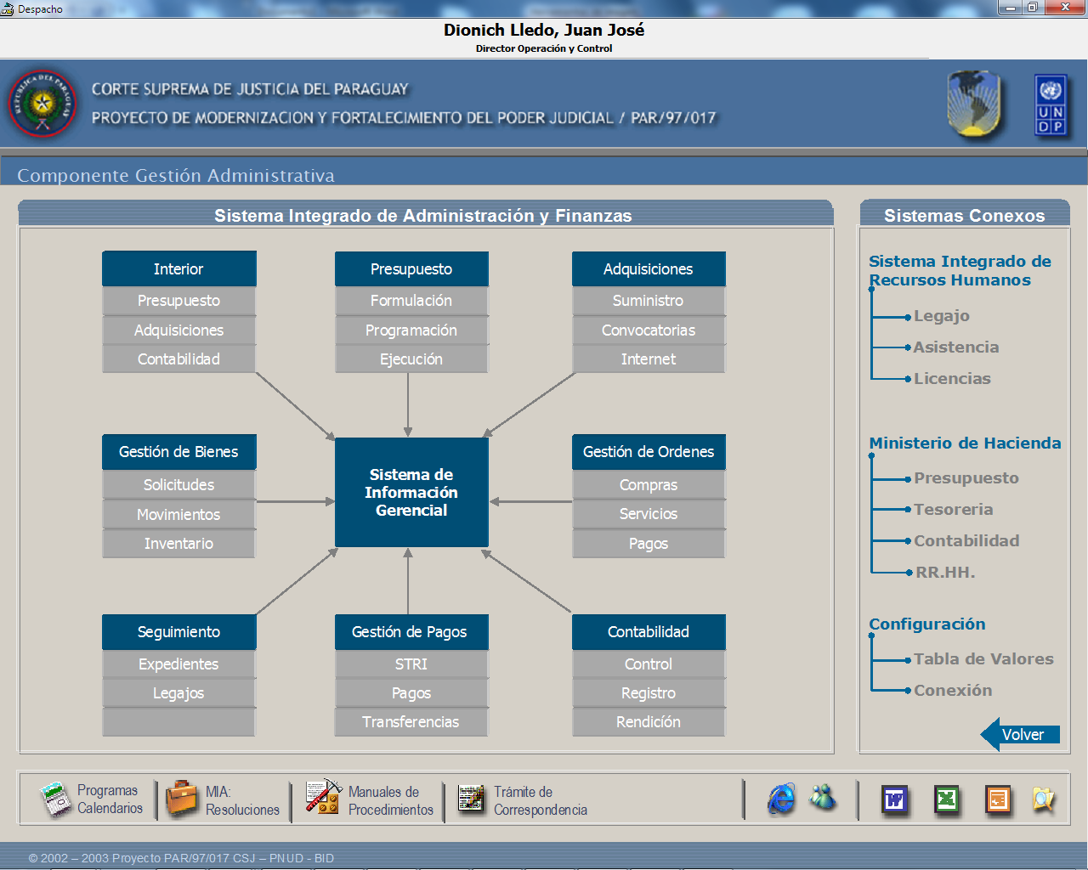

1. **RECEPCION Y REGISTRO DE EXPEDIENTES A SER SOMETIDOS A CONTROL INTERNO**

Sostener un mecanismo de control interno que permita evaluar y certificar el cumplimiento de las normas, planes presupuestados para el ejercicio, plazos y procedimientos de control interno conforme a la política del MECIP por parte de los Servidores Públicos, pertenecientes al Sistema Administrativo Financiero del Poder Judicial. Coadyuvando a establecer con mayor precisión los mapas de riesgo en el uso de los recursos públicos.

**3.1 NORMAS GENERALES DEL PROCESO**

1. Todo expediente que por sus requerimientos de control integral del proceso al cual pertenece, será remitido por el área responsable del tramite a la Dirección de Contraloría Interna de la CSJ, con la finalidad que a través de las evidencias presentadas en sus documentos sea revisado de forma conceptual y operativa, conforme los lineamientos del procedimiento *Nro 1. Art. 1.1, Inc. d.*
2. El ingreso de documentos / expedientes, será de carácter centralizado y registrado en la Secretaria de la Dirección de Contraloría ante el remitente, al cual se le asignará un número de entrada, una vez ingresado oficialmente. La Secretaria tendrá como máximo de una (1) hora de tiempo para entregar al departamento responsable de su revisión y evaluación, previo proveído de la Dirección
3. Los expedientes de carácter urgente deberán ser acompañados de un Memo / Pedido del Director/a del Área, determinando este/a, los motivos de la urgencia en la revisión del mismo. Estos expedientes pasaran a la Dirección de Contraloría, -la cual autorizará el trámite-, si lo considera por los antecedentes imprescindible para la calidad del proceso.
4. Las urgencias solicitadas serán consideradas excepciones y no podrán ser usadas como recurso para acelerar productos y resultados fuera del promedio de plazos establecido para cada tramite, se pondrá especial cuidado, -*en aquellos relacionados a certificaciones de obras y pagos*-. pues estos procesos son considerados de alto riesgo para la institución.
5. El área responsable de llevar adelante la revisión y evaluación de los expedientes, tendrá en cuenta la secuencialidad de ingreso de los mismos, a excepción de las autorizaciones con carácter de urgencia aprobadas, las cuales tendrán prioridad.
6. Para evitar que los procedimientos de control y evaluación, entorpezcan la fluidez del trámite se determina una escala de plazos determinados por la complejidad del mismo y cantidad de documentos involucrados.

**3.2 RESPONSABLES**

* Unidad responsable del proceso
* Secretaria/ Mesa de Entrada de Contraloría Interna
* Departamentos de Contraloría

**3.3 DOCUMENTOS QUE INTERVIENEN EN EL PROCESO**

* Expediente
* Documentos varios
* Tabla de plazos de trámite de control y evaluación por procesos

**ANEXO I**

**TABLA DE PLAZOS PARA CONTROL Y EVALUACION DE EXPEDIENTES Y DOCUMENTOS EN TRÁMITE DE AUTORIZACION**

La presente tabla establece los promedios mínimos y máximos de plazos por tipo de expediente para finalizar su control y certificación respectiva.



1. **CONTROL Y EVALUACION DE ESXPEDIENTES Y DOCUMENTOS EN TRÁMITE DE AUTORIZACION POR PARTE DE LAS AUTORIDADES DE LA CORTE.**

Operativizar las normas de verificación y evaluación sobre el control interno de los documentos que intervienen en los procesos administrativos financieros conforme a los indicadores de pertinencia, autencidad en relación al producto y resultado esperado (finalidad del trámite)

**4.1 NORMAS GENERALES DEL PROCESO**

1. Una vez ingresado el documento este deberá ser remitido a la brevedad posible al departamento responsable de realizar la revisión respectiva, pues los plazos establecidos para el efecto, correrán desde la recepción oficial del mismo por la Secretaria de la Dirección de Contraloría Interna.
2. De conformidad al tipo de trámite el área responsable de revisar, calificar y evaluar integralmente los documentos que lo componen, -se guiara por la tabla correspondiente al trámite-, ingresando al “Sistema de control de Riesgo” y registrando los datos en los campos correspondientes.
3. Una vez ingresados se procederá a imprimir el informe de verificación en duplicado, el original se adicionara al expediente y la copia será archivada cronológicamente en los archivos del área responsable.
4. Los informes de verificación deberán llevar la firma y sello del área responsable de su revisión, ninguna autorización final para cierre definitivo de un tramite a instancias de la Corte Suprema de Justicia en materia administrativa financiera, desconocerá la calificación del expediente y sus observaciones.
5. Las solicitudes de documentos o aclaraciones sobre la calidad del expediente, se harán de forma posterior al registro e impresión de los resultados de control de riesgo, de conformidad con los indicadores establecidos para cada trámite.
6. En caso que las evidencias demuestren debilidades, estas serán subsanadas con la instancia responsable del trámite, - *la calificación inicial será la valida*,- y no podrá ser alterada mediante el ingreso a destiempo de nuevos documentos o antecedentes, pues desvirtuaría el sentido de control y monitoreo sobre la gestión del riesgo por parte las instancias administrativas financieras de la institución.
7. El cambio de indicadores y sus valores, solo podrán realizarse mediante el análisis de los procesos y puntos críticos entre Auditoría Interna y Contraloría Interna, respectivamente.
8. Los niveles de riesgo se definen en: *bajo, medio y alto* y están relacionados a la gravedad del riesgo y su frecuencia en las evidencias evaluadas (documentos /expediente /plazos del trámite/ pedidos de excepciones)

**4.2 RESPONSABLES**

* Áreas Administrativas financieras de la CSJ
* Departamento de Control de la Gestión Administrativa – Dirección de Contraloría Interna
  + Unidades de Verificación y certificación
* Departamento de Control Financiero – Dirección de Contraloría Interna
  + Unidades de Verificación y certificación
* Departamento Técnico – Dirección de Contraloría Interna
  + Unidades de Verificación y certificación

**4.3 DOCUMENTOS QUE INTERVIENEN EN EL PROCESO**

* Tablas de Calificación de Riesgo
* Expedientes / Documentos
* Notas / Memos
* Informe de calificación del tramite /expediente

**ANEXO I**

**TABLAS DE CALIFICACION DE EXPEDIENTES**

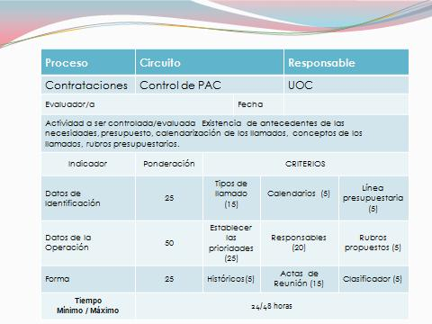

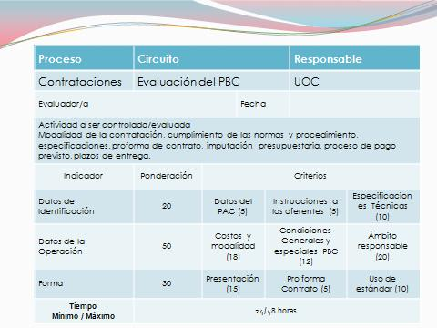

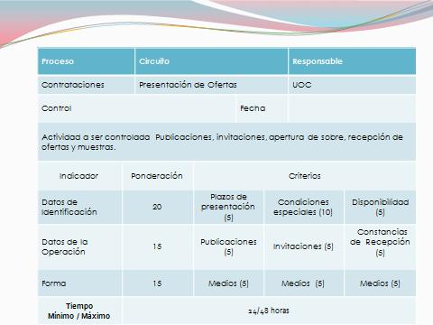



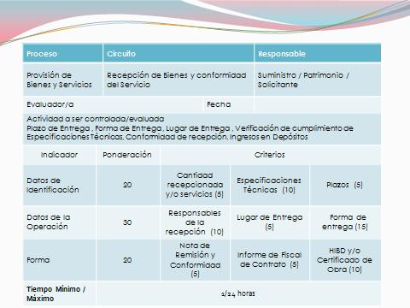

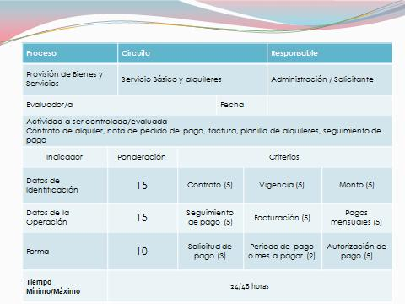

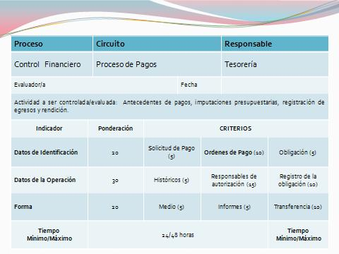

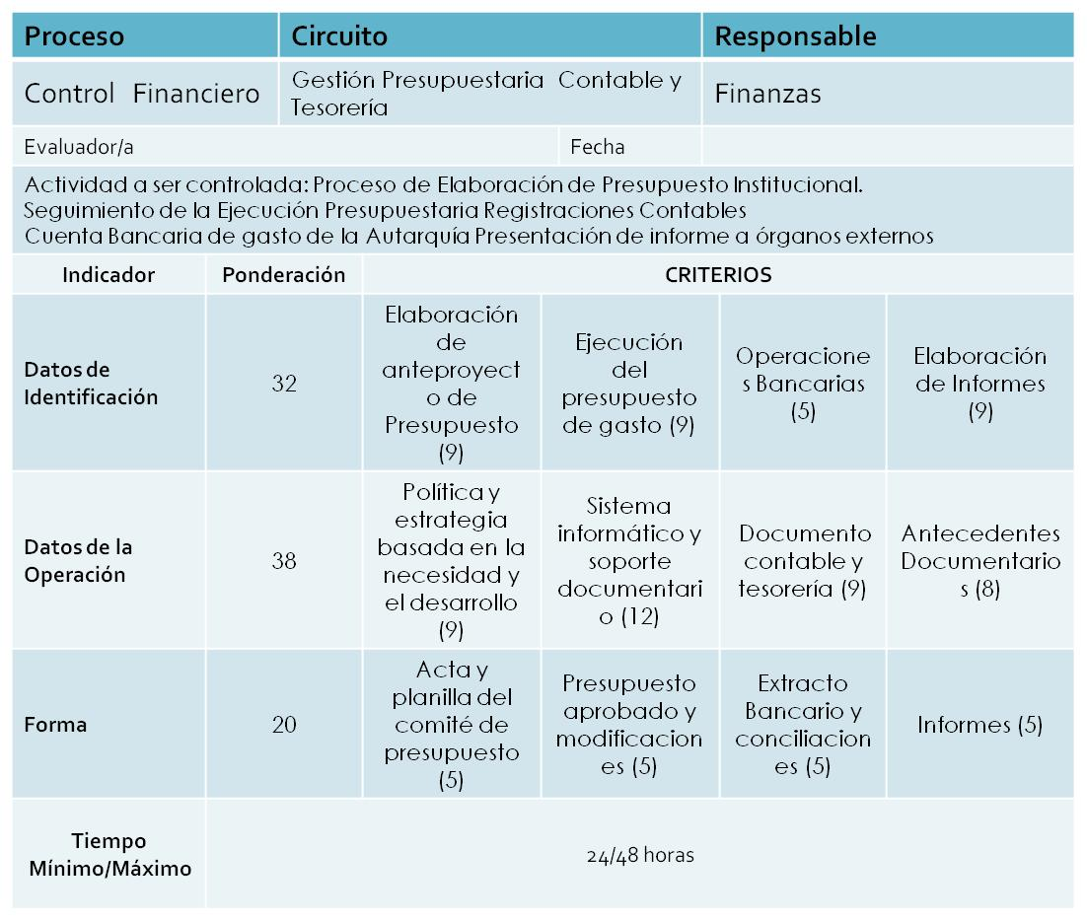

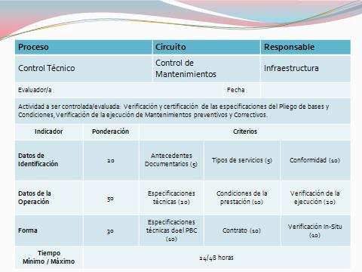

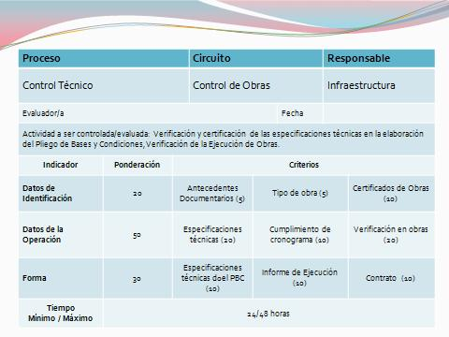

1. **INFORMES SOBRE LOS RESULTADOS DE CALIFICACION DE RIESGO**

Mantener un canal de información periódica que permita fortalecer la toma de decisiones en materia de administración de riesgos en los procesos administrativos financieros de la CSJ.

* 1. **NORMAS GENERALES DEL PROCESO**

1. Ante un expediente o tramite que debido a su calificación comprometa la calidad del resultado esperado la Dirección de Contraloría Interna, informará de forma inmediata al área responsable las dificultades que el mismo atravesó en su control interno, e informará si lo considera conveniente a la Dirección General de Auditoría Interna, la cual decidirá si el caso requiere de una auditoria de reacción.
2. Mensualmente los diversos departamentos de la Dirección de Contraloría Interna, procesaran la información sobre la calificación de cada trámite controlado, evaluado y certificado; conforme a los valores obtenidos, determinan los niveles de satisfacción en la administración del riesgo por parte de sus ejecutores.
3. Una copia de estos informes serán remitidos a la Dirección General Administrativa Financiera, y UOC respectivamente, para que ambas conforme a los resultados planifiquen y desplieguen las actividades de elaboración de mapas de procesos, considerando la administración del riesgo en la calidad de gestión en cada trámite.
4. Estos informes serán consolidados y se informará trimestral a las autoridades de la CSJ, en materia administrativa los resultados y acciones desplegadas en post de mejorar los sistemas de control interno en materia administrativa financiera.
   1. **RESPONSABLES**

* Dirección de Contraloría Interna
* Departamento de Control de la Gestión Administrativa
* Departamento de Control Financiero
* Departamento Técnico

**5.3 DOCUMENTOS QUE INTERVIENEN EN EL PROCESO**

* Informes
* Tabla de Niveles de Riesgo

**ANEXO I**

**TABLA DE NIVELES DE RIESGO**

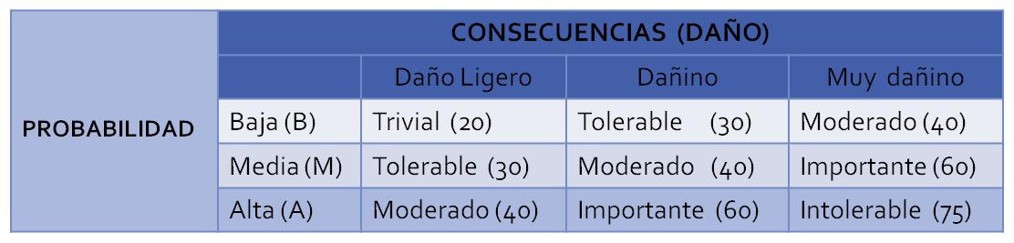

Estos valores son considerados sobre una calificación máxima de 100 puntos, por ende para calificaciones menores a 100 puntos, se ajustara proporcionalmente la presente tabla, mediante una simple regla de tres.

*La probabilidad***,** de un evento resulta en dividir los casos afectados entre casos totales, *el daño***,** está establecido por el impacto que este ocasiona a la calidad del servicio o resultado esperado para el proceso.

En la materia que nos compete el riesgo está relacionado a la oportunidad, asertividad y calidad en la autenticidad de los documentos que acompañan la operación del sistema administrativo financiero, sus procesos y sus productos.